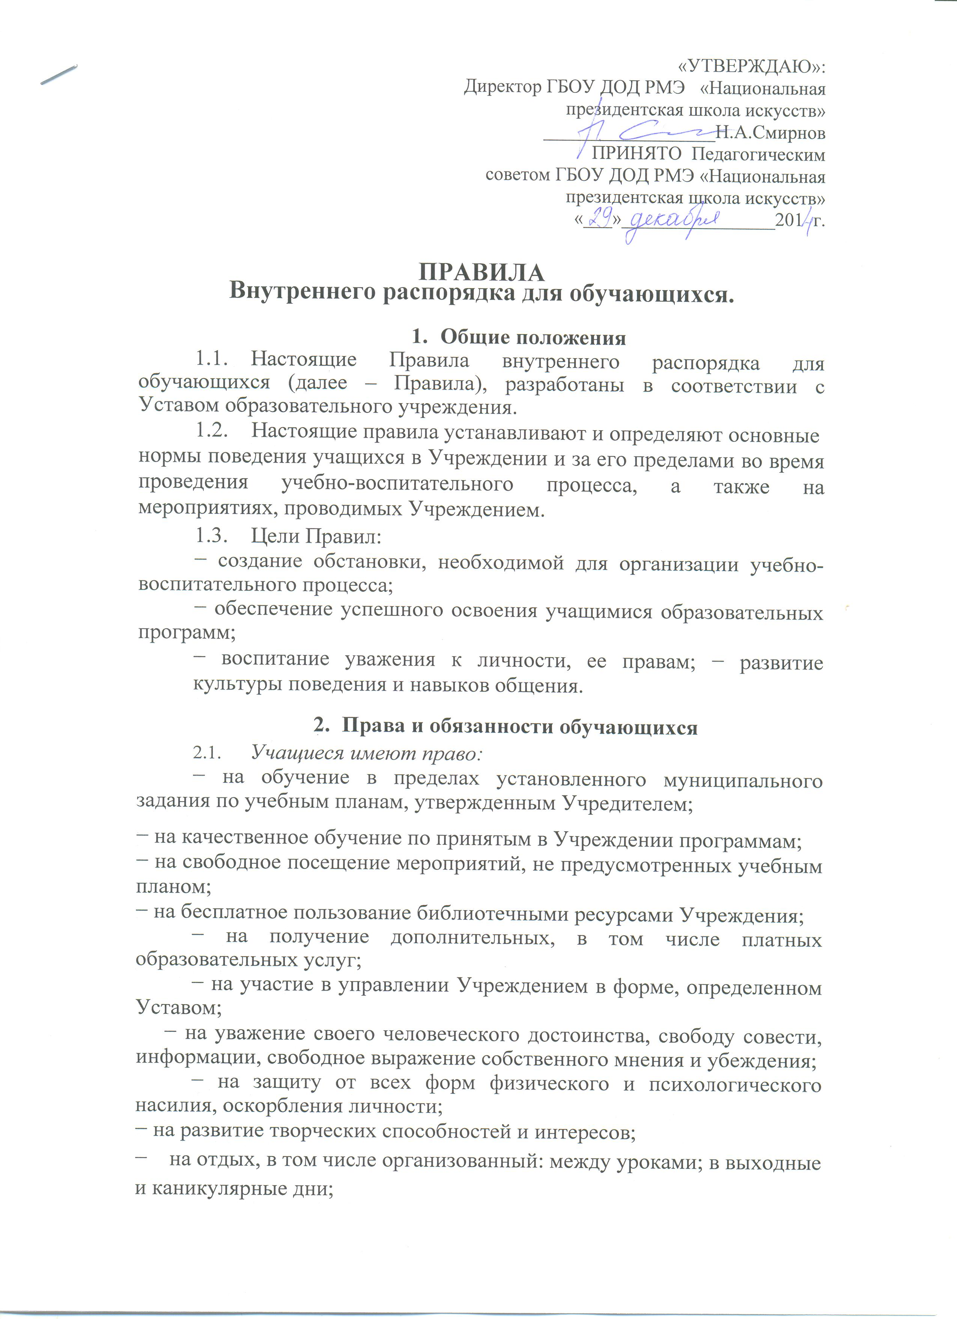
«УТВЕРЖДАЮ»:
Директор ГБОУ ДОД РМЭ «Национальная
президентская школа искусств»
__________________Н.А.Смирнов
ПРИНЯТО Педагогическим
советом ГБОУ ДОД РМЭ «Национальная
президентская школа искусств»
«___»________________201 г.

ПРАВИЛА
Внутреннего распорядка для обучающихся.

  - Общие положения
- Настоящие Правила внутреннего распорядка для обучающихся (далее – Правила), разработаны в соответствии с Уставом образовательного учреждения.
- Настоящие правила устанавливают и определяют основные
нормы поведения учащихся в Учреждении и за его пределами во время проведения учебно-воспитательного процесса, а также на мероприятиях, проводимых Учреждением.

- Цели Правил:
− создание обстановки, необходимой для организации учебно-воспитательного процесса;
− обеспечение успешного освоения учащимися образовательных программ;
− воспитание уважения к личности, ее правам; − развитие культуры поведения и навыков общения.

  - Права и обязанности обучающихся

- Учащиеся имеют право:
− на обучение в пределах установленного муниципального задания по учебным планам, утвержденным Учредителем;

− на качественное обучение по принятым в Учреждении программам;
− на свободное посещение мероприятий, не предусмотренных учебным планом;
− на бесплатное пользование библиотечными ресурсами Учреждения;
− на получение дополнительных, в том числе платных образовательных услуг;
− на участие в управлении Учреждением в форме, определенном Уставом;
− на уважение своего человеческого достоинства, свободу совести, информации, свободное выражение собственного мнения и убеждения;
− на защиту от всех форм физического и психологического насилия, оскорбления личности;
− на развитие творческих способностей и интересов;

− на отдых, в том числе организованный: между уроками; в выходные и каникулярные дни;

- Учащиеся обязаны:
− регулярно посещать занятия, в установленные сроки выполнять все виды учебных заданий, сдавать зачёты, экзамены, выполнять контрольные работы, предусмотренные планами и программами. В случае пропуска занятий представлять преподавателю справку медицинского учреждения или заявление родителей (законных представителей) о причине отсутствия;
− добросовестно учиться, осваивать учебную программу, своевременно и качественно выполнять домашние задания;
− соблюдать Устав ОУ, правила внутреннего распорядка, правила пожарной безопасности, выполнять требования администрации и преподавателей в целях обеспечения безопасности образовательного процесса;
− быть дисциплинированными и вежливыми в общении со старшими, товарищами по учебе;
− беречь здание, оборудование и иное имущество Учреждения;
− уважать труд, права, честь и достоинство других участников образовательного процесса, не подвергать опасности их жизнь и здоровье;

− подчиняться обоснованным требованиям преподавателей.

- Учащимся запрещается:
− приносить, передавать или использовать в Учреждении и на ее территории колюще-режущие предметы, оружие, взрывчатые, химические, огнеопасные вещества, табачные изделия, спиртные напитки, наркотики, токсичные вещества и яды, жевательную резинку;
− использовать любые предметы и вещества, могущие привести к взрывам и возгоранию;
− применять физическую силу для выяснения отношений со сверстниками, оказывать на них моральное и психическое воздействие;
− создавать условия, мешающие проведению учебно-воспитательного процесса.
2.4. За неисполнение без уважительных причин обязанностей к обучающимся могут быть применены следующие меры воздействия:
− объявление замечания;
− проведение беседы воспитательного характера;
− объявление выговора;
− возложение обязанности принести публичное извинение; − вызов на собеседование родителей (законных представителей);
− направление родителям (законным представителям) письма из Учреждения о допущенном нарушении или проступке;
− возмещение нанесённого ущерба, в случае порчи имущества Учреждения;
− отчисление из Учреждения по решению администрации и педагогического Совета.

